Samba服务器搭建

下载samba\*

sa1

设置组名和密码

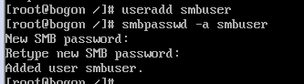

Home下建立share

然后建立smb.txt, 输入内容

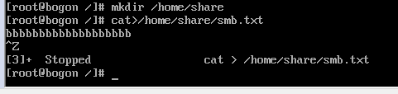

修改配置文件vim /etc/samba/smb.conf

最后添加下面

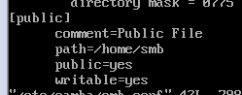

重启smb

sa6

关闭防火墙和setenforce 0

sa8

用win 2008检测

有自己建立的文件，也可查看

